***Ministère de l’Economie, du Plan et de la Coopération***



***Agence nationale de la Statistique et de la Démographie***



***Ecole nationale de la Statistique et de l’Analyse économique Pierre Ndiaye***

**Note technique – TP d’Anonymisation et d’Archivage**

**Déploiement local d’un portail NADA avec préparation via Nesstar Publisher**

**Sous la supervision de :**

M. MANE

**Rédigé par :**

Khadidiatou Coulibaly, Hildegarde Edima Biyenda, Ameth Faye, Awa Diaw, Khadidiatou Diakhaté, Ange Emilson Rayan Raherinasolo, Tamsir Ndong et Alioune Abdou Salam Kane

*Elèves ingénieures statisticiennes économistes*

*3e année cycle long*

Mai 2025

# Sommaire

Sommaire i

Introduction 1

Partie 1 : Préparation de l’environnement local 2

I. Installation de WAMP Server 2

II. Téléchargement et déploiement de NADA 2

III. Création d’une base de données vide 2

IV. Configuration de NADA 2

V. Lancement initial de NADA et création des tables 3

Partie 2 : Production documentaire avec Nesstar Publisher 4

I. Pourquoi utiliser Nesstar Publisher ? 4

II. Étapes avec Nesstar Publisher 4

Partie 3 : Intégration dans le portail NADA 6

Conclusion 10

# Introduction

Ce travail pratique s’inscrit dans le cadre du cours sur l’anonymisation et l’archivage des données. Il vise à familiariser les étudiants avec deux outils professionnels : NADA, un portail web de diffusion de microdonnées, et Nesstar Publisher, un logiciel de production documentaire au format DDI XML.

L’objectif de ce travail pratique est de :

* Mettre en place localement une plateforme NADA (National Data Archive) pour la documentation, la diffusion et l’archivage d’enquêtes statistiques.
* Préparer les métadonnées des enquêtes à l’aide de Nesstar Publisher au format DDI XML.
* Importer ces métadonnées et fichiers associés dans le portail NADA pour obtenir un catalogue d’enquêtes consultable en ligne.

# Partie 1 : Préparation de l’environnement local

## Installation de WAMP Server

NADA étant une application PHP, il requiert un environnement serveur incluant Apache, PHP et MySQL.

* Télécharger WAMP depuis <https://www.wampserver.com/>
* Lancer l’installation avec les paramètres par défaut.
* Vérifier que le serveur est en marche (icône verte) dans la barre des tâches.

## Téléchargement et déploiement de NADA

* Aller sur le site officiel https://nada.ihsn.org  
  Prendre la version stable : 5.4.1
* Télécharger le fichier Source code.zip.
* Décompresser ce fichier.
* Copier le dossier décompressé dans :  
  C:\wamp64\www\ (ou htdocs si vous utilisez XAMPP).
* Renommer ce dossier en nada.

## Création d’une base de données vide

Ici, il s’agit de fournir à NADA une base MySQL dans laquelle il pourra installer ses propres tables.

Étapes :

* Aller sur <http://localhost/phpmyadmin>
* Se connecter (utilisateur : root, mot de passe vide par défaut).
* Créer une base de données appelée nada, avec le collationnement utf8_general_ci.

## Configuration de NADA

Le but est de connecter NADA à la base de données créée.

***Étapes :***

1. Aller dans le dossier : C:\wamp64\www\nada\application\config
2. Faire une copie du fichier database.sample.php → la nommer database.php.
3. Ouvrir database.php dans Visual Studio Code.
4. Modifier les lignes suivantes :

$db['default'] = array(

'hostname' => 'localhost',

'username' => 'root',

'password' => '',

'database' => 'nada',

'dbdriver' => 'mysqli',

...

);

A noter que ‘nada’ est ici le nom de la base de données mysql vide créée.

1. Enregistrer les modifications.

## Lancement initial de NADA et création des tables

***Étapes :***

* Ouvrir un navigateur et aller à :  
  <http://localhost/nada>
* Une page s’affiche, détecte l’absence de tables et propose un bouton "Install Database".
* Cliquer sur ce bouton.
* Ensuite, remplir le formulaire de création d’un compte administrateur (nom, email, mot de passe).
* Valider pour terminer l’installation.

***Résultat :***

* Les tables surveys, variables, resources, etc. sont automatiquement créées dans la base nada.

# Partie 2 : Production documentaire avec Nesstar Publisher

## Pourquoi utiliser Nesstar Publisher ?

Parce que NADA ne produit pas de documentation : il lit des fichiers produits en amont DDI XML, qui sont :

* des fichiers de description d’enquêtes au format standard international DDI (Data Documentation Initiative),
* générés via un outil comme Nesstar Publisher.

## Étapes avec Nesstar Publisher

1. Ouvrir Nesstar Publisher.
2. Créer une nouvelle étude : File → New Study.
3. Remplir, entre autres, les onglets :
   * Study Description : titre, objectifs, résumé.
   * Methodology : mode de collecte, couverture.
   * Data Files : ajout de la (des) base(s) de données (.xls, .csv, etc.).
   * Variables : description des variables clés.
4. Ajouter des documents comme ressources complémentaires (rapport PDF, questionnaire scanné, manuel de l’enquêteur...).
5. Exporter le projet :
   * Menu : File → Export → DDI
   * Cela génère un fichier .xml (ex: my_survey.xml) + les documents associés.

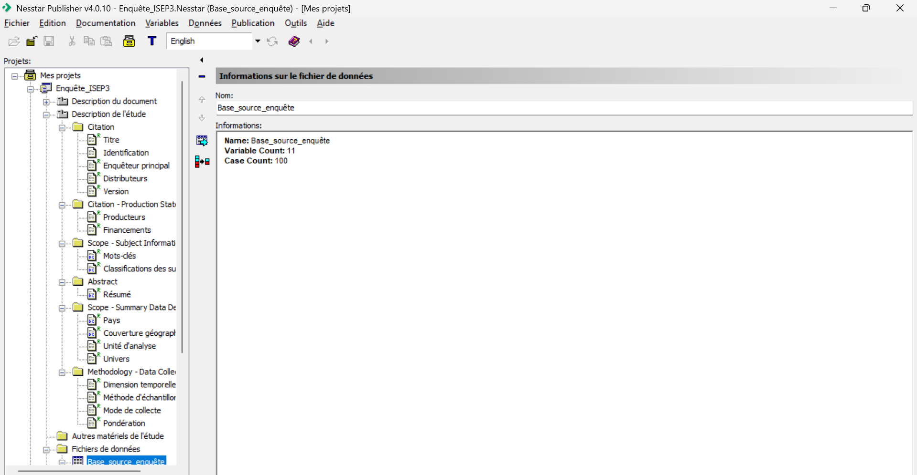

Dans notre cas, nous avons utilisé les informations renseignées concernant l’enquête « Suivi de l'impact de la Covid 19 sur les unités du secteur informel (2020) » de l’ANSD. La base ainsi que sa documentation sont disponibles à l’adresse suivante : <https://anads.ansd.sn/index.php/catalog/310/study-description>.

# Partie 3 : Intégration dans le portail NADA

1. Aller à <http://localhost/nada/admin>
2. Se connecter avec les identifiants administrateur.
3. Dans le menu principal :
   * Aller dans Surveys → Import Survey.
4. Choisir l’option "Upload DDI".
5. Sélectionner le fichier XML généré par Nesstar.
6. Aller dans l’onglet Resources :
   * Ajouter les fichiers de données (.dta, .csv…),
   * Ajouter les documents PDF (rapport, questionnaire).
7. Valider l’importation.

L’enquête est maintenant accessible et visible dans le catalogue NADA.

Schéma synthétique du processus

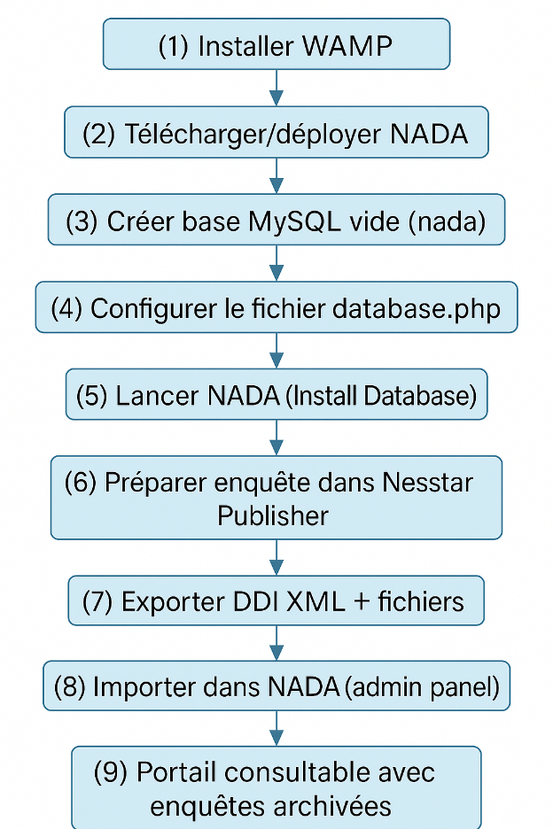

À l’issue du TP, le portail contient :

| Élément | État |
| --- | --- |
| Portail NADA | Fonctionnel en local |
| Base de données | Initialisée avec les tables |
| Interface administrateur | Accessible |
| Enquête importée | Visible dans le catalogue |
| Métadonnées en format DDI | Correctement interprétées |
| Fichiers joints (PDF, .dta) | Téléchargeables |

**A retenir !**

| Question | Réponse |
| --- | --- |
| Pourquoi créer une base vide ? | NADA installe automatiquement ses tables à la première exécution. |
| Pourquoi utiliser Nesstar Publisher ? | Pour générer le fichier DDI XML structuré. |
| Pourquoi importer dans NADA ? | Pour créer automatiquement une fiche enquête dans le portail. |

**Documentation : focus sur les outils utilisés**

1. Qu'est-ce que phpMyAdmin ?

phpMyAdmin est une interface graphique web gratuite permettant d’interagir facilement avec un serveur MySQL ou MariaDB, sans avoir besoin de taper des requêtes SQL à la main.

*Fonctionnalités principales :*

* Créer / supprimer des bases de données.
* Créer / modifier des tables.
* Gérer les utilisateurs et leurs droits.
* Exécuter des requêtes SQL manuellement.
* Exporter/importer des bases (en .sql, .csv, etc.).

*Exemple concret (dans le TP) :*

* On utilise phpMyAdmin pour créer une base vide nommée nada, dans laquelle le portail NADA installera ses propres tables automatiquement.

1. DDI XML

Le DDI (Data Documentation Initiative) est un standard international basé sur XML pour décrire les métadonnées des enquêtes, des recensements et des fichiers de microdonnées.

*Caractéristiques :*

* Structuré, lisible par machine.
* Documente les objectifs, la méthodologie, les variables, les fichiers, etc.
* Recommandé par les grandes institutions statistiques (OCDE, Banque mondiale, IHSN...).

*Dans le TP :*

* On génère ce fichier DDI XML avec Nesstar Publisher.
* Il est ensuite importé dans NADA pour créer une fiche enquête automatiquement.

1. NADA (National Data Archive)

Il ne produit pas les métadonnées, il les affiche. NADA (National Data Archive) est une plateforme web de diffusion des données statistiques. Elle permet aux utilisateurs de parcourir, rechercher, consulter, et télécharger des enquêtes documentées.

Mais NADA ne sert PAS à produire de la documentation. Il affiche les enquêtes déjà documentées dans un fichier DDI XML.

*Dans le TP :*

* On installe NADA localement via WAMP.
* On importe les fichiers .xml produits ailleurs (avec Nesstar).
* NADA lit ces fichiers et les présente en ligne avec interface conviviale.

*Analogie :*  
→ NADA = bibliothèque numérique (vitrine)  
→ DDI XML = livres déjà écrits (contenu)  
→ Nesstar Publisher = auteur/éditeur du contenu

1. Nesstar Publisher

C’est un logiciel développé par le Norwegian Social Science Data Services (NSD) pour documenter des enquêtes statistiques selon le standard DDI.

*Fonctionnalités :*

* Saisie des informations méthodologiques d’une enquête.
* Description des fichiers de données et des variables.
* Ajout de ressources : questionnaires, manuels, rapports.
* Export en format DDI XML (compatible avec NADA, Redatam, etc.).

*Dans le TP :*

* On utilise Nesstar Publisher pour créer la description complète d’une enquête.
* Une fois terminée, on exporte cette documentation → fichier .xml prêt pour NADA.

# Conclusion

Ce travail pratique nous a permis de mettre en œuvre une chaîne complète de valorisation des données d’enquête, allant de la documentation technique via Nesstar Publisher jusqu’à la mise en ligne locale dans un portail NADA. Cette démarche, bien qu’orientée vers l’archivage et la diffusion, ne peut être considérée comme complète sans une réflexion sérieuse sur la protection des données à caractère personnel, en particulier dans les cas de microdonnées. Ce TP illustre ainsi l’importance de penser l’archivage non seulement comme une solution technique (serveur, base, interface), mais aussi comme une pratique encadrée, intégrant les principes de la protection des données.